25.11.17 г. В МБОУ СОШ № 6 было проведено итоговое сочинение для родителей выпускников 11 класса, в котором приняли участие 11 человек.
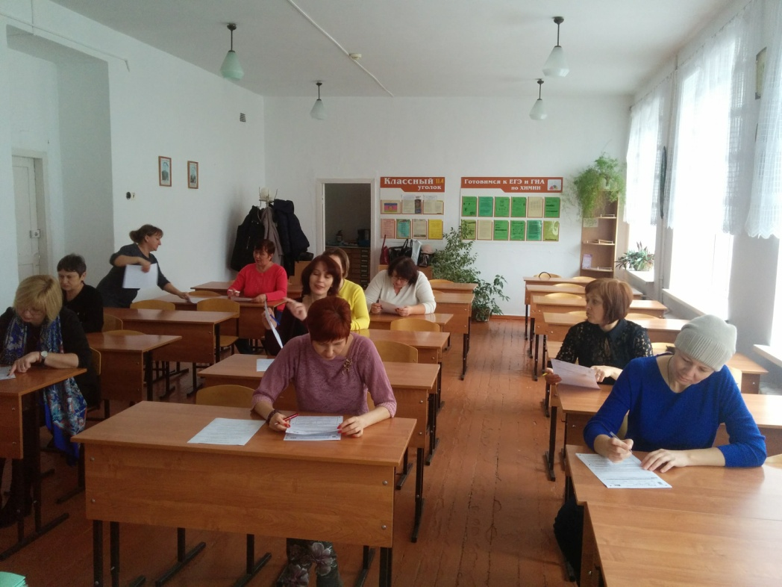
Родители поделились своими впечатлениями:
«Считаю, что это мероприятие прошло с большой пользой для нас, т.к. мы смогли познакомиться с процедурой проведения, основными направлениями сочинения, требованиями к участникам этого экзамена».
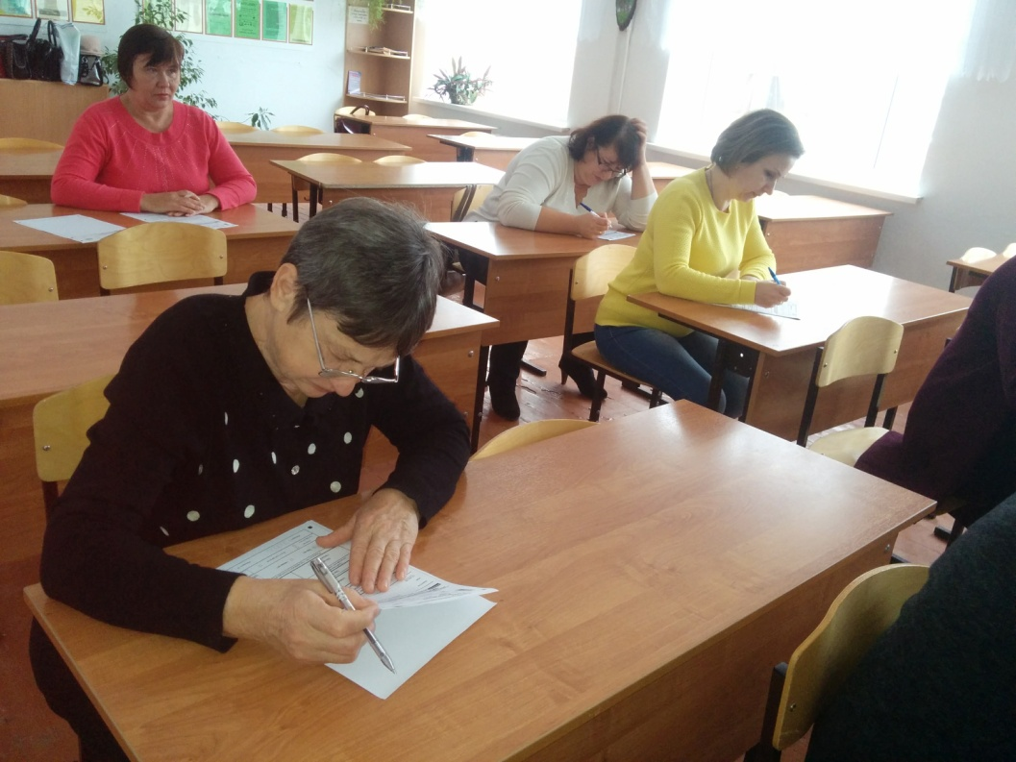

«Была создана атмосфера открытости и прозрачности, как и при проведении ЕГЭ».
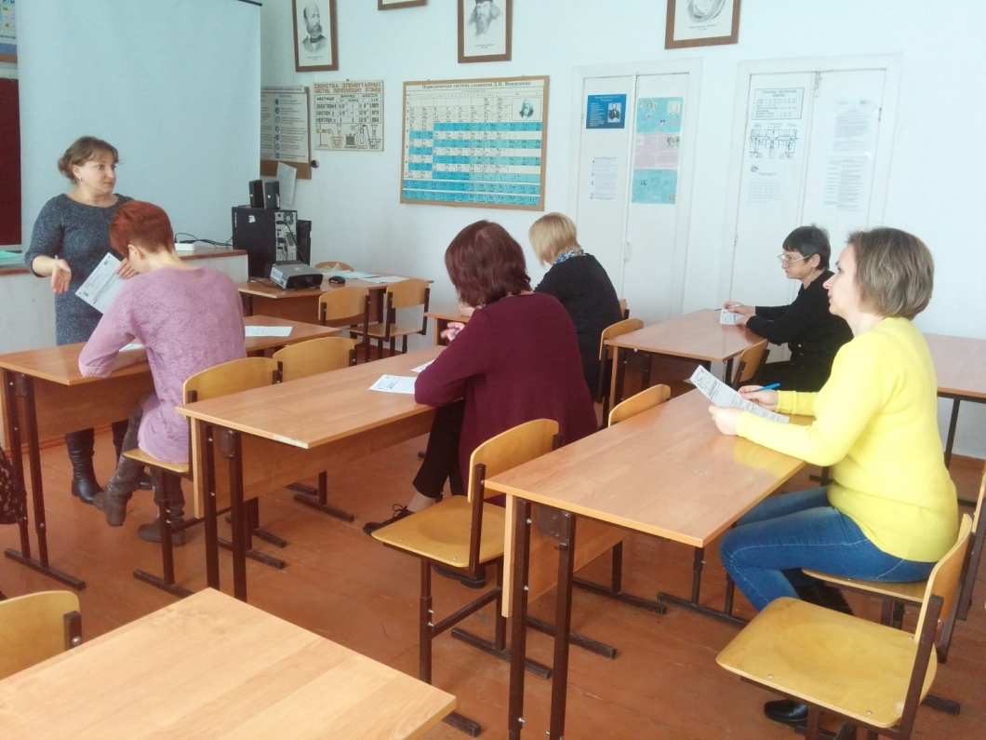
«Надеюсь, мы теперь сможем объяснить своим детям, что им обеспечен успех, если они хорошо подготовятся и будут выполнять все требования».

